Уборка придомовой территории

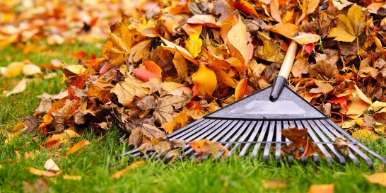
Приятно видеть, когда на придомовой территории многоквартирного дома чисто, в летний период окрашены бордюры и высажены цветы, а зимой убран снег и почищены ото льда тротуары. Однако далеко не всегда придомовая территория выглядит так. Кто и как должен производить работы по уборке около дома?
Уборка придомовой территории производится организацией по обслуживанию жилищного фонда (управляющая компания, ТСЖ и т.д.) или иной компанией на основании решения собственников жилья.
По видам и объему работ уборка придомовой территории делится на сезонную и санитарную. Все виды работ выполняются преимущественно в ранние, утренние и поздние, вечерние часы.
Перечень работ, входящих в уборку придомовой территории, установлен Правилами и нормами технической эксплуатации жилищного фонда, утвержденными Постановлением Госстроя РФ от 27.09.2003 № 170.
Сезонная уборка
Летняя уборка включает в себя: подметание, мойку, поливку, кошение газонов, уборку травы и опавших листьев.
Зимние работы связаны, по большей части с уборкой снега: уборка с дворов свежевыпавшего, уже утоптанного снега и льда; сбрасывание снега на землю с крыш. Снег, собираемый во дворах, допускается компактно складировать на свободных от деревьев и кустарников участках газонов.
С наступлением весны работы по уборке дополняются сгоном талой воды с придомовой территории, сбором и удалением мусора, слежавшегося снега и льда.
Санитарная уборка
Санитарная уборка обеспечивается круглый год и включает в себя:
1. установку, содержание и окраску контейнеров, мусоросборников и урн;
2. регулярный вывоз отходов из контейнеров и мусоросборников, своевременное опорожнение урн;
3. обеспечение освещения и свободного подъезда к площадкам, на которых установлены контейнеры и мусоросборники;
4. уборку всей придомовой территории.
Контейнеры и мусоросборники устанавливаются на специальной площадке, как правило, с ограждением и живой изгородью на расстоянии от 20 до 100 метров от окон и дверей жилых зданий. Подъезд к площадке должен быть освещен и свободен от других транспортных средств.
Крупногабаритные отходы (старая мебель, велосипеды, остатки от текущего ремонта квартир и тому подобное) собираются на специально отведенных площадках и по заявкам организаций по обслуживанию жилищного фонда вывозятся мусоровозами для крупногабаритных отходов или обычным грузовым транспортом.
Сжигание всех видов отходов на придомовой территории и в мусоросборниках запрещено.

Информация подготовлена Консультационным пунктом
филиала ФБУЗ «Центр гигиены и эпидемиологии в Красноярском крае» в г. Канске

